00:00 汽车理论第六章：汽车平顺性和人体振动反应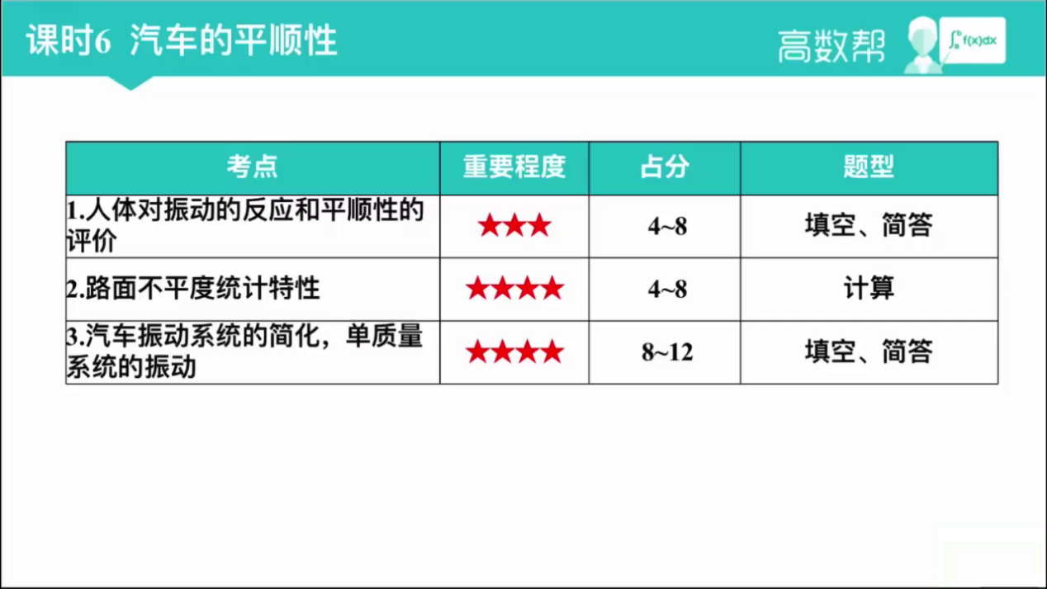
1. 今天的学习主题是汽车理论第六章，内容聚焦于汽车的平顺性，相较于前几章，本章知识点较为抽象，需要较强的空间想象能力。
2. 本章包含三个主要知识点，其中第二和第三知识点在考试中出现频率较高，特别是第三个知识点，常单独构成整道简答大题，分值占比大。
3. 考点1讨论的是人体对振动的反应以及平顺性的评价，这是理解汽车平顺性基础的关键点。
4. 讲解将尽量以最简单明了的方式进行，帮助大家更好地理解和掌握这些抽象的概念。
5. 由于本章内容的特殊性，鼓励学习者增强空间想象能力，以便更好地理解并掌握相关知识点。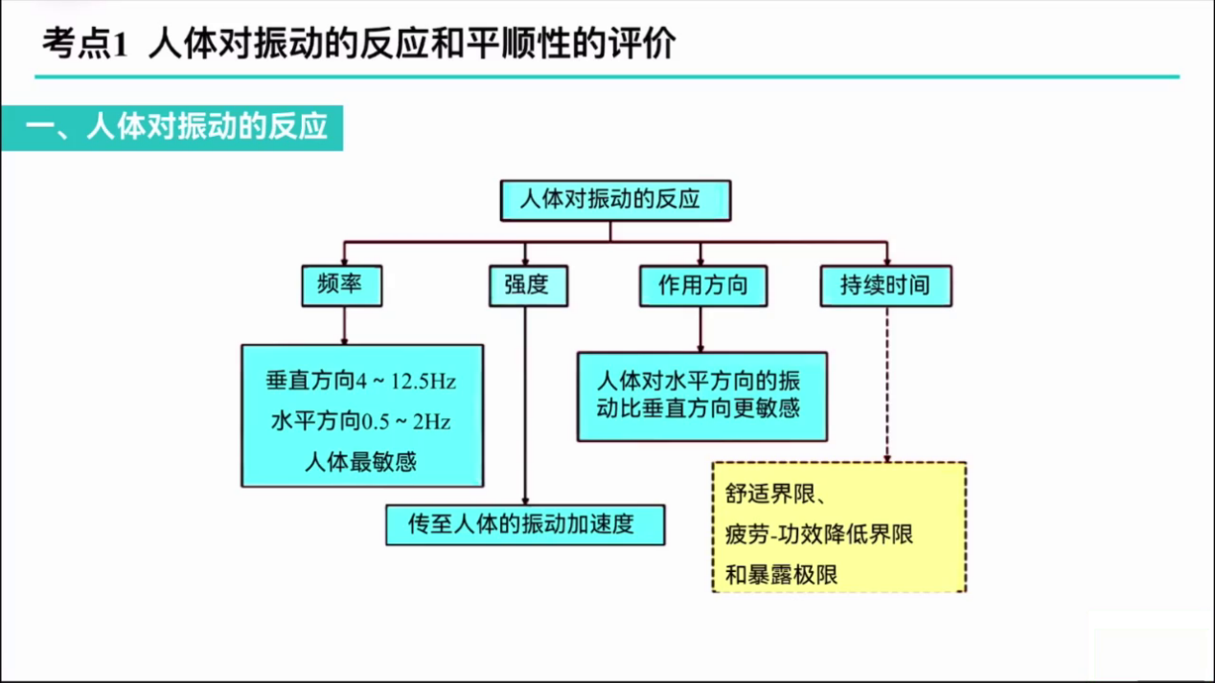
1. 人体对振动的反应首先从频率进行评价，分为垂直方向（4到15赫兹敏感）和水平方向（0.5到2赫兹敏感）。
2. 强度是评价人体对振动反应的第二个方面，指的是传至人体的振动加速度，是振动强度的定义。
3. 作用方向是第三个评价方面，人体对水平方向的振动比垂直方向更为敏感，尽管垂直方向的频率较低。
4. 持续时间是最后一个评价方面，包括舒适界限、疲劳功效降低界限和暴露极限，这些都是需要记住的关键界限。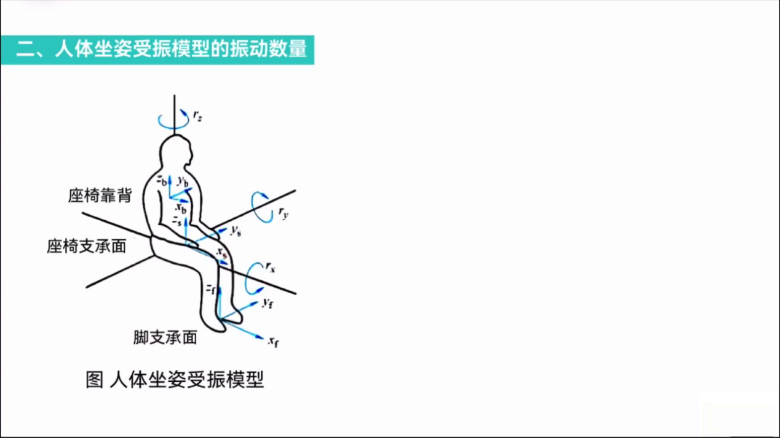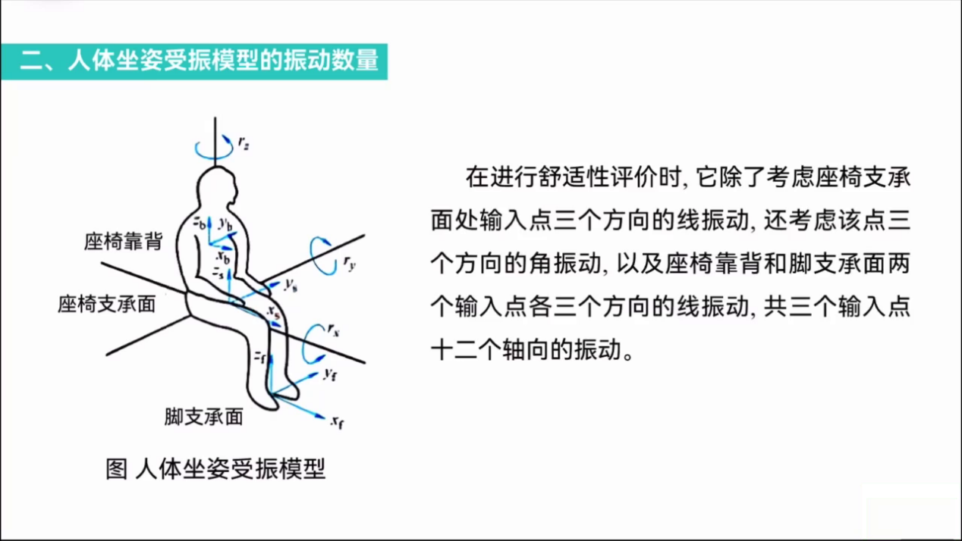
1. 在舒适评价时，需考虑座椅支撑面输入点的三个方向的线振动及其三个方向的矫正振动，共计六个振动方向。
2. 除了座椅支撑面，还需考虑座椅靠背和脚支撑面作为输入点，每个点包含三个方向的线振动，共计六个振动方向。
3. 座椅支撑面、座椅靠背和脚支撑面三个输入点，合计考虑12个轴向的振动，其中座椅支撑面额外包含三个矫正振动。
4. 为了更好地理解和记忆，建议在考试时在草稿纸上绘制包含这些输入点和振动方向的坐标系图。
5. 总体而言，舒适评价涉及的振动分析包括三个主要输入点：座椅支撑面、座椅靠背和脚支撑面，以及它们各自在三个方向上的线振动和额外的矫正振动。
03:15 座椅振动分析及路面不平度统计特性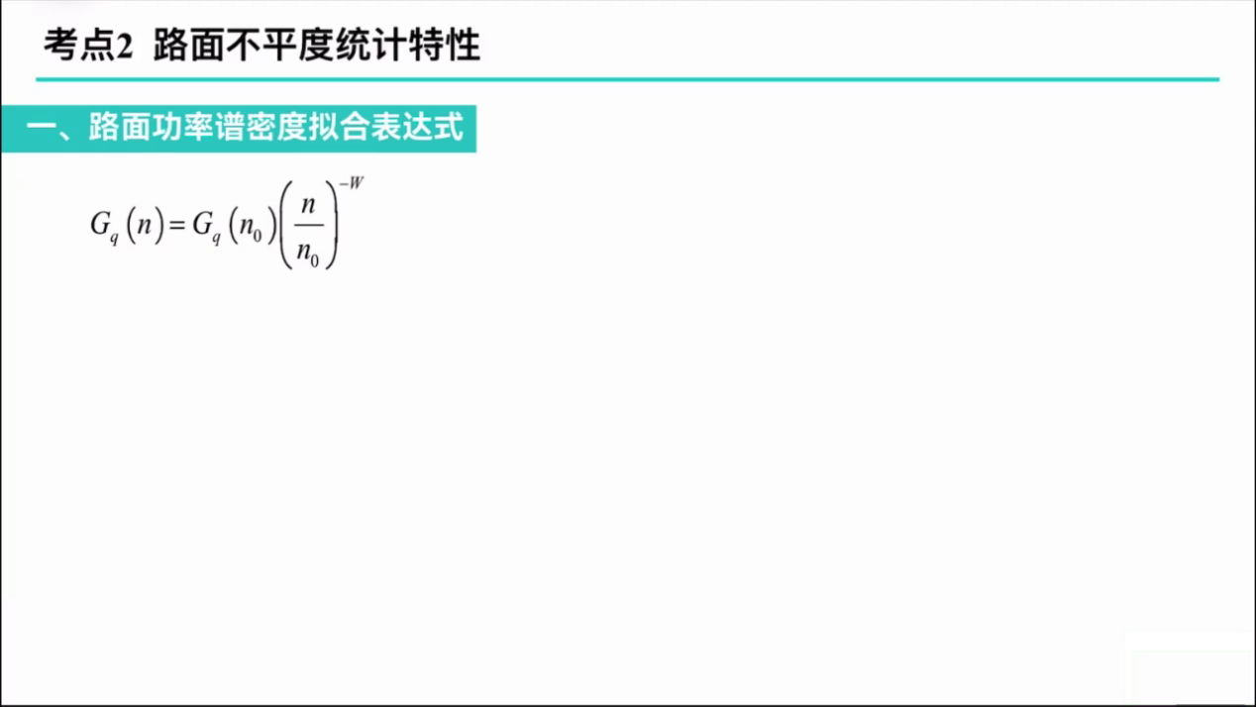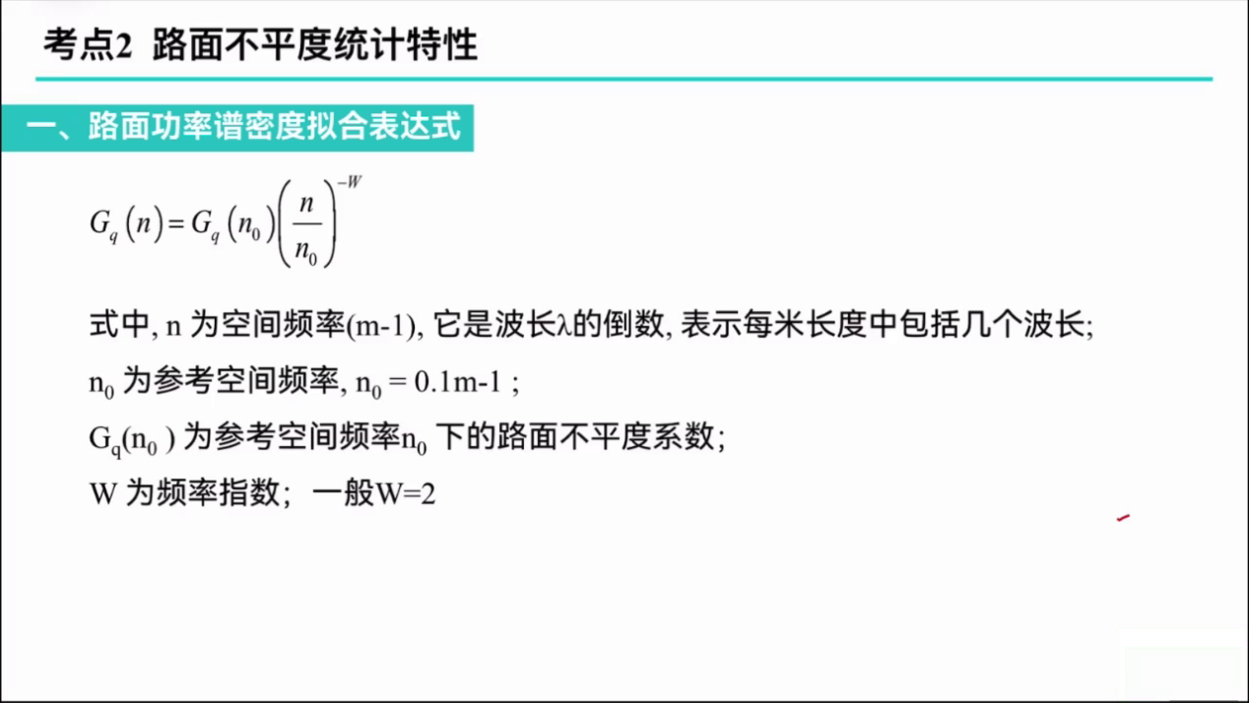
1. N代表空间频率，它是波长的倒数，这是计算题中经常考察的概念。
2. N0为参考空间频率，通常题目会给定其值为0.1，这是计算的基础参数之一。
3. GQN0是题目通常会给出的，在参考空间频率20下的路面不平度系数，用于计算特定条件下的不平度。
4. W称为频率指数，一般等于2，这是需要记住的常数，对计算拟合表达式至关重要。
5. 记住W等于2和N0等于0.1，理解N与波长的倒数关系，是解题的关键，这些基础参数和关系将帮助得出拟合表达式。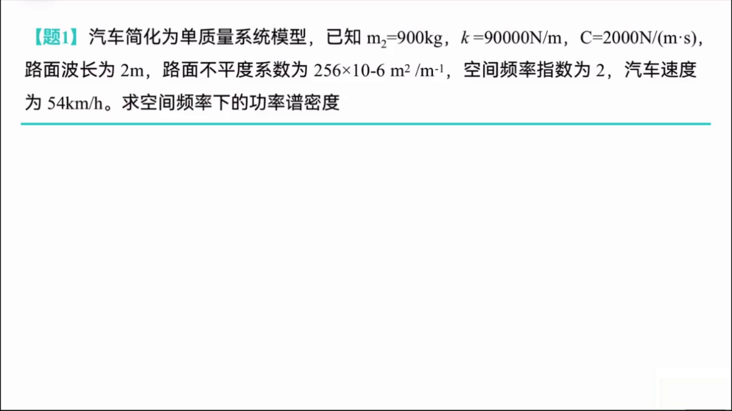
1. 首先，我们需要确定路面不平度系数N，根据题目信息，N等于步长的二分之一，即N=1/2GQN0。
2. 题目直接给出了N0的值为0.1，这是我们需要记住的参数，因为题目本身并未提供。
3. 另一个关键参数W（空间平均指数）等于2，这也是我们需要记住的，题目并未直接给出。
4. 将N、N0和W的值代入相关的公式中，可以求解出功率谱密度。
5. 通过以上步骤，即使题目未直接给出所有参数，我们也能通过已知信息求解出所需的功率谱密度。
07:46 汽车振动系统简化过程详解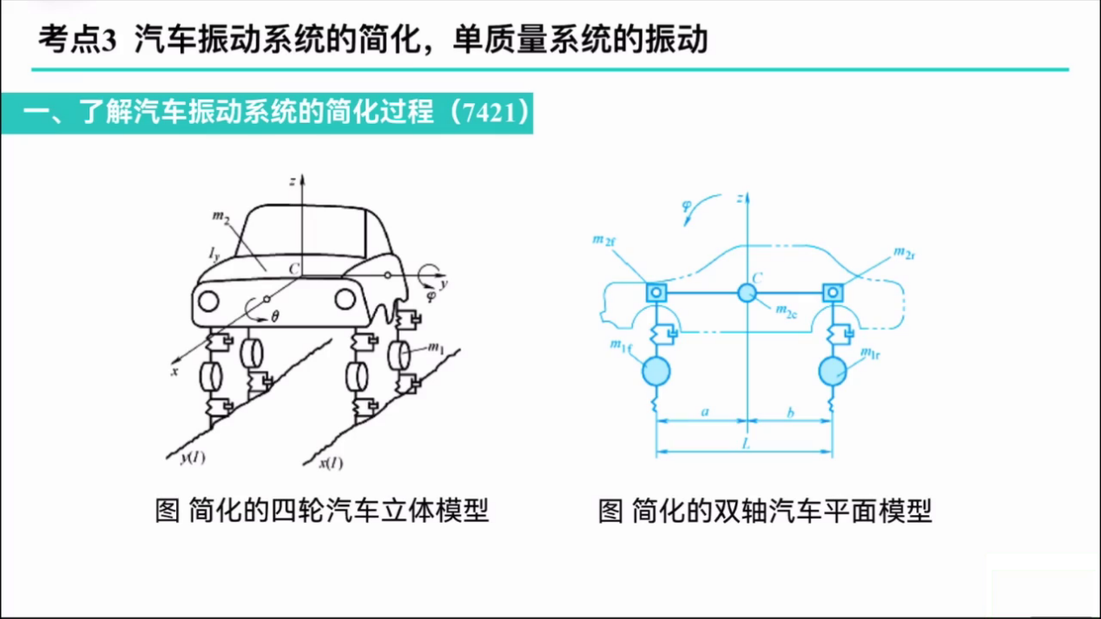
1. 简化过程需从两方面考虑：车身和轮胎。
2. 车身质量主要考虑垂直、无氧和侧倾三个自由度。
3. 轮胎共有四个，每个轮胎仅具有垂直自由度，共计四个垂直自由度。
4. 车身的三个自由度加上轮胎的四个垂直自由度，共同构成“七”。
5. “七”到“四”的转化过程未在对话中详细说明，需进一步探讨。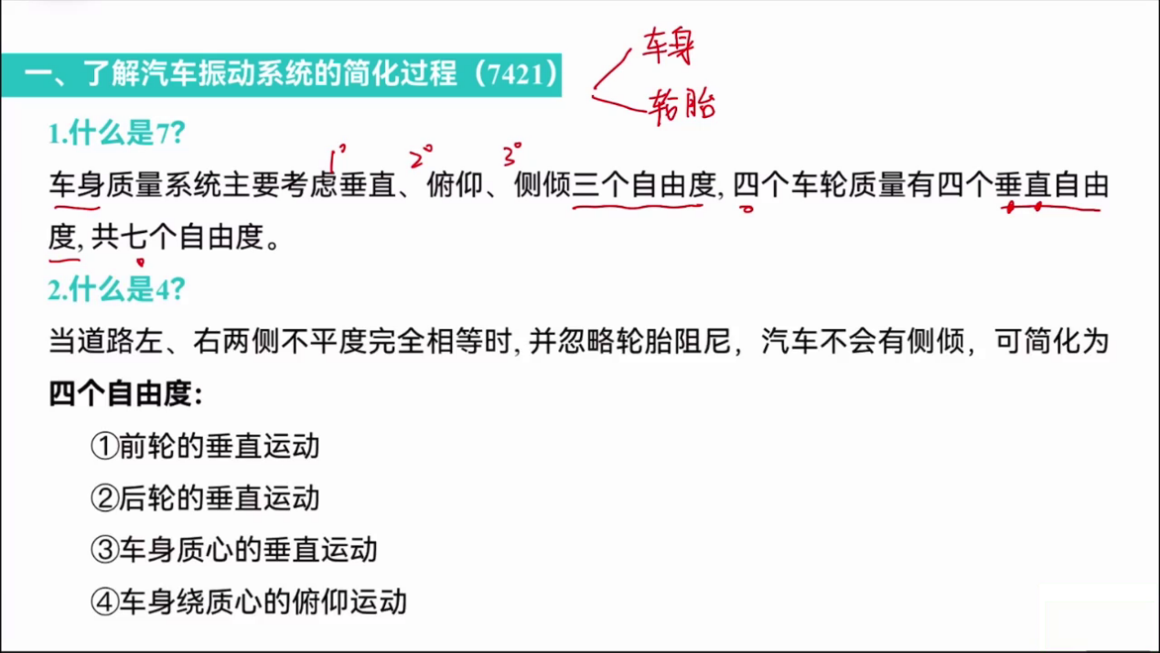
1. 当道路左右两侧的不平度完全相等且忽略轮胎阻尼时，汽车不会发生侧倾现象。
2. 在满足上述条件的情况下，汽车系统的自由度可以简化为四个，分别来自车身和轮胎的运动。
3. 轮胎部分的自由度简化为两个，即前轮和后轮的垂直运动，因为每个轮胎仅考虑垂直自由度。
4. 车身的自由度简化为两个，包括车身的垂直运动和车身绕重心的俯仰运动，侧倾自由度被忽略。
5. 从四个自由度进一步简化到两个自由度的过程，涉及到更深层次的分析和条件假设，但具体细节未在对话中详细阐述。
1. 当悬挂质量分配系数等于一时，前后轴上方的车身质量在垂直方向上的运动相互独立，这意味着汽车可以被简化分析。
2. 在此条件下，前轮和后轮上方的集中质量MIF相等，从而可以将汽车简化为仅考虑一半，即一个车身与一个车轮的系统。
3. 进一步简化，将四轮汽车的前轴和后轴简化为车身和车轮两个自由度，从而分离出车震和车轮震动。
4. 最终目标是将这二自由度的系统再简化为单一自由度系统，以便更深入地分析和理解汽车震动特性。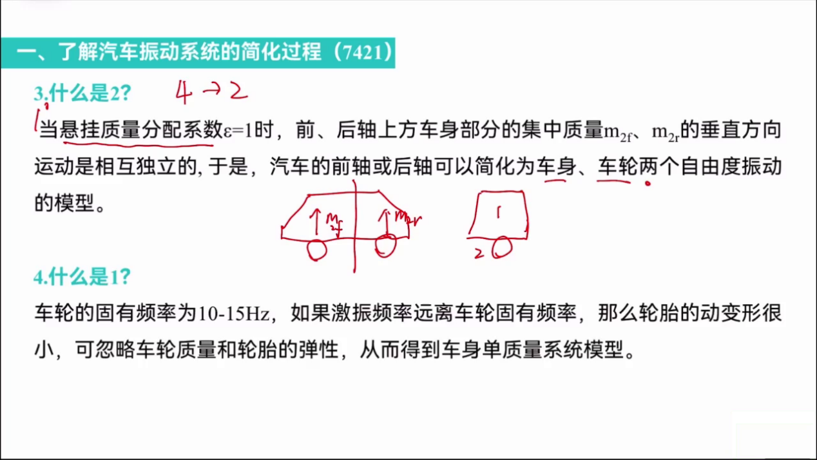
1. 初始条件：考虑车身与轮胎的七个自由度，其中车身有三个自由度，轮胎有四个自由度。
2. 简化条件：道路左右两侧不平度完全相等，忽略轮胎阻尼，当这些条件满足时，车身不会发生侧倾。
3. 进一步简化：在悬挂质量分别系数等于一的条件下，前后车轮上的质量相当，因此可以将系统简化为车身和车轮两个自由度。
4. 最终简化：当激振频率远离车轮的固有频率，车轮几乎不震动，无动变形，此时可忽略车轮质量和轮胎弹性，简化为车身单质量系统模型。
5. 解题步骤：在做题时，首先明确车身和轮胎的自由度，理解“七”和“四”的含义，列出所有简化条件，最后写出简化后的结果，以确保题目解答完整准确。
14:01 二单质量系统扶贫特性的推导
1. 本章难点在于二单质量系统扶贫特性的推导，这一过程复杂且长，期末考试中可能会遇到此类难题。
2. 系统模型的关键参数包括：车身质量M2，悬架高度K，减震器阻尼系数C，以及输入的路面不平度函数Q。
3. 输入的路面不平度函数Q代表弯曲不平的道路，模拟实际中道路的不平整状态。
4. 路面的不平会导致车身发生位移，这一位移以Z表示，反映了车身在不平路面上的动态变化。
5. 推导过程无需死记硬背，通过逐步分析和理解各参数间的关系，可以逻辑清晰地推导出二单质量系统扶贫特性的具体表达式。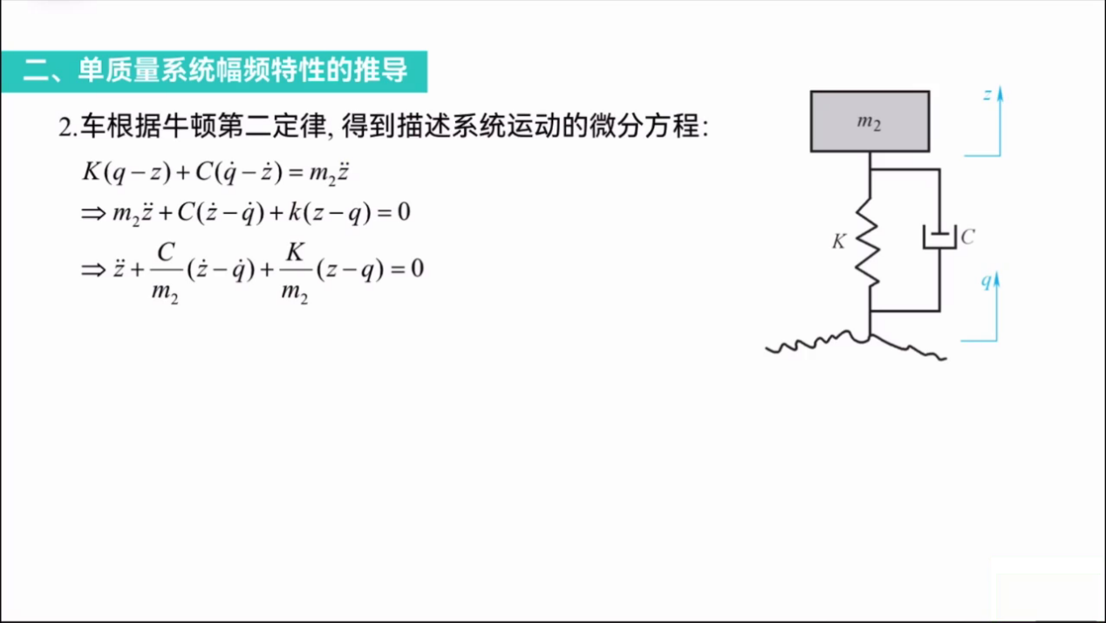
1. 根据牛顿第二定律，描述系统运动的微分方程为K(Q - Z) - Z' + C(Q' - Z') = M2Z''，其中Q代表路面输入，K代表挤压大小，C代表阻尼，M2代表质量，Z代表输出位移。
2. 将方程简化为受力方程形式，即K位移 + C速度 = M2加速度，并将M2和Z项移至一边，通过除以M2进行进一步简化。
3. 通过令2N = C/M2 和 ω^2 = K/M2，对方程进行简化，得到2N*Z' - Q' + ω^2*Z - Q = 0，将与Z相关的项和与Q相关的项分离。
4. 进行复利变换，即对于Z的二阶导数乘以ω^2，一阶导数乘以ω，无导数项保留原样；对于Q，一阶导数乘以ω，无导数项保留原样，最终简化并提取Z和Q的表达式。
5. 通过令ω/ω0为频率比，N/ω0为阻尼比，进一步简化方程，最终得到Z/Q的表达式，以反映系统在给定输入下的响应。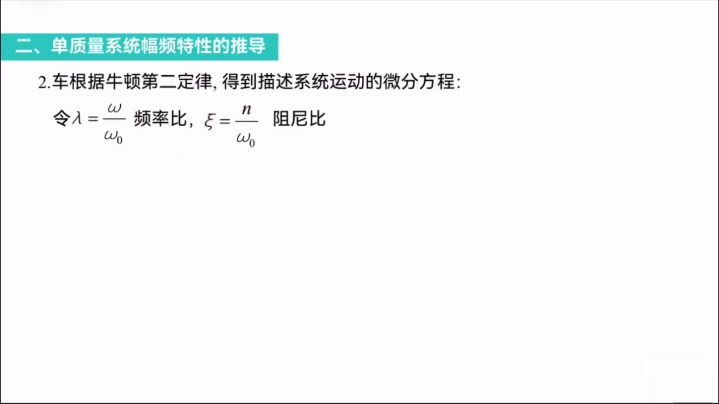
1. 首先，通过将所有项除以欧米伽零的平方，简化了原始公式，从而得到了一个关于频率比和阻尼比的新公式。
2. 接着，将频率比和阻尼比带入简化后的公式，进行一次演化，以计算出最终的结果。
3. 扶贫特性被简化理解为C比上Q的绝对值，其中绝对值的计算涉及到实部和虚部的平方和的开方。
4. 通过分析实部和虚部的构成，得出Z比上Q的绝对值等于分子和分母的实部平方加上虚部平方的开方。
5. 最终，扶贫特性的计算方法被总结为虚部平方加上实部平方的开方，这是系统分特性推导的关键步骤，需要掌握。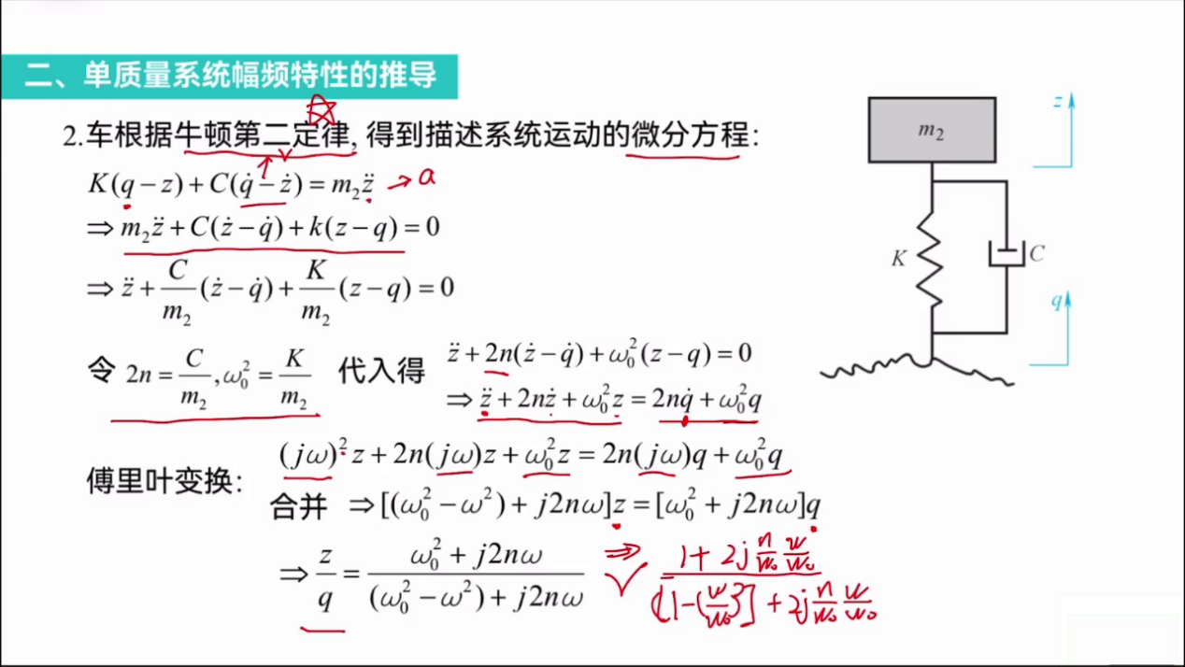
1. 进行M2的受力分析，应用公式K乘以位移加上C乘以速度等于M2乘以加速度，简化得到Z与Q的关系。
2. 第一次简化，令2N等于C比上M2欧米伽零的平方比上K比上M2，分离Z与Q，进行负列变换。
3. 根据图形上的点数，乘以相应的G欧米伽的平方或G欧米伽，最终目标是得出Z比上Q的表达式。
4. 进行二次简化，令欧米伽比上欧米伽零为频率比，N比上欧米伽零为阻尼比，得到实部的平方加虚部的平方开根号的图形特性。
5. 强调本章知识点的复杂性和抽象性，建议学生课后自行回顾推理过程和简化过程，可通过关注高数帮公众号并回复“期末”领取同步讲义。
21:52 复杂抽象数学概念的简化与推导方法

